Nombre: Santiago López García
Cedula: 1.049.641.377
Email: santiago.lopez@usantoto.edu.co
foto

Informe técnico sobre análisis de código estático para el software
Geepy
Versión 1.0

Perito:



Contenido del informe
1. Propósito de la evaluación 2
2. Producto a evaluar 2
3. Especificación de la(s) herramientas usadas para medición 2
4. Especificación de la Norma de calidad 2
5. Requerimientos específicos de calidad funcionales y técnicos. 2
6. Atributos de calidad. 3
6.1. Asignación de puntajes para atributos de calidad. 3
6.2. Atributos internos. 3
6.2.1. Tamaño de sistemas y código fuente 3
6.2.2. Complejidad del software 3
6.2.3. Deuda técnica 3
6.2.4. Seguridad 3
6.3. Atributos Externos. 3
6.3.1. Usabilidad 3
6.3.2. Fiabilidad 4
6.3.3. Mantenibilidad 4
7. Recomendaciones y conclusiones 4
7.1. Seguridad 4
7.2. Confiabilidad 4
7.3. Usabilidad 4
8. Bibliografía 4
9. Firmas de evaluadores. 4

Propósito de la evaluación

Sabemos que los sistemas de software son cada vez mas necesarios e indispensables en una sociedad actual en donde nos vemos, de manera casi obligatoria , con la necesidad de implementar sistemas informáticos en nuestros modelos de negocio, haciendo así, que estos sistemas estén en un constante desarrollo y crecimiento. El análisis de la calidad en el proceso de desarrollo de software, es una metodología basada en el análisis de su rendimiento, usabilidad, seguridad, portabilidad, mantenibilidad y funcionalidad, entre otros aspectos a evaluar. En el presente documento, se busca recolectar, analizar, evaluar y dar a conocer el resultado de las pruebas de calidad documentadas por un reporte referente al desarrollo de la aplicación Geepy con el fin de encontrar aspectos a mejorar para la vida útil del software y mejoras de producción.

Producto a evaluar

En este informe se evalúa el software Geepy, software para posicionamiento GPS y ubicación de vehículos tales como bicicletas. Se recibe una versión del software con referencia 0.0.1 y módulos a evaluar referentes a localización, dispositivo, catálogo, bicicleta, autenticación, seguridad en el manejo de sesiones, rutas y notificaciones.

Especificación de la(s) herramientas usadas para medición

Debido a la naturaleza del software y a la manera en que va creciendo y desarrollándose, nos vemos en la obligación de apoyar nuestra evaluación en herramientas que nos permitan hacer un seguimiento y control a los procesos que este realiza. En este reporte en concreto, hemos utilizado la herramienta para el análisis de código fuente SonarQube que para la fecha de la realización de este reporte se encuentra en su versión 8.3. SonarQube realiza una revisión automatizada al código fuente de la aplicación en busca de errores, código depurable y fallos de seguridad. SonarQube se puede integrar en el flujo de trabajo permitiendo llevar acabo una inspección minuciosa a todo el proyecto en cada una de sus ramas. Para el análisis registrado en este reporte, se hará uso de SonarQube edición Community y de su complemento para el escaneo de código fuente sonar-scanner

Especificación de la Norma de calidad

La norma iso 25000 o SQuaRE (System and Software Quality Requirements and Evaluation), establece criterios para la especificación de requisitos de calidad de productos software, sus medidas y su evaluación, e incluye un modelo de calidad para unificar las definiciones de calidad de los clientes con los atributos en el proceso de desarrollo. Las características de calidad y sus mediciones asociadas pueden ser útiles no solamente para evaluar el producto software sino también para definir los requerimientos de calidad. Básicamente esta norma es usada junto con otras ISO para la evaluación en cuanto a calidad, ya sea intrascendencias del código o implementación errónea de variables lo que se puede considerar básicamente como un code smell que lo que hacen es atrasar proyectos esto nos ayuda a una mejor evaluación o medición de calidad de productos o datos para este caso, el análisis de calidad que haremos será al software Geepy, esta norma principalmente nos servirá de apoyo para poder evaluar de una manera más óptima el software, dando así una mejor interpretación de fortalezas y falencias que pueda tener o no la aplicación.

Requerimientos específicos de calidad funcionales y técnicos.
La empresa requiere que se evalué los siguientes requerimientos funcionales y técnicos específicos
Ítem | Requerimiento de calidad | Prioridad
1 | Que el software pueda funcionar en sistemas operativos Android, MacOS, Windows XP, Windows 7 y Windows 10 (en 32 y 64 bits) | Alta
2 | Que permita trabajar en forma rápida e intuitiva (cuente con ayudas visuales y auditivas interactivas en el software). | Media
3 | Que tenga soporte multiidiomas, especialmente inglés y español | Media
4 | Que permita adecuar su estilo de visualización para adecuarse a personas con limitaciones visuales (Ley 1680 de 20 de noviembre de 2013) | Alta
5 | Implementación de Ley 1581 del 2012 – Protección de datos (HABEAS DATA) | Alta
6 | Permita generar reportes en EXCEL Y PDF. | Baja
7 | Funcionalidad/modulo para reportar errores técnicos o funcionales desde el software. | Media
8 | Permitir acceso a 100 usuarios simultáneos | Alta
9 | Tolerancia a fallos (caída de red, apagones eléctricos frecuentes). | Media
10 | Integración con office | Baja
11 | Cumplimiento del 80% con el estándar OWASP, priorizando en las vulnerabilidades de robo de información, XSS, SQL injection y ransomware. | Alta
12 | Capacidad de respaldo y recuperación de información desde el software. | Media
13 | El software debe demandar mínimos recursos de hardware (cpu Intel celeron, 2 gigas de Ram) | Media

Atributos de calidad.
Los atributos de calidad que se utilizaran para la evaluación del Software Geepy, de acuerdo a lo especificado en el siguiente cuadrado:
Tabla 1 Atributos de calidad
ATRIBUTOS INTERNOS | Características del software que determinan su habilidad para satisfacer las necesidades propias e implícitas.
ATRIBUTOS EXTERNOS | Características del software que determinan su habilidad para satisfacer las necesidades explicitas e implícitas.
ATRIBUTOS EN USO | Características del software que determinan los requerimientos de los usuarios finales de manera que satisfagan sus necesidades.

Asignación de puntajes para atributos de calidad.

Los puntajes establecidos a los atributos de calidad seleccionados de acuerdo a las necesidades, se muestran en la siguiente tabla:
Tabla 2, Asignación de pesos sobre la medición de atributos.
Tipo de atributo | Puntaje
Atributos internos | 65
Atributos externos | 35
Total | 100

Atributos internos.

Tamaño de sistemas y código fuente

Total lineas de código:
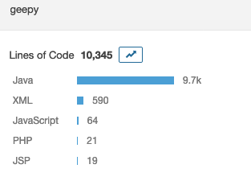

Densidad de comentarios, declaraciones, funciones, clases y archivos:

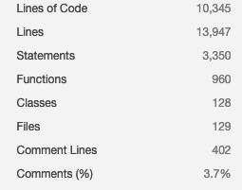

Número de línea, bloques y archivos duplicados:
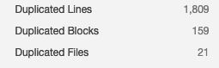

Complejidad del software

La complejidad ciclomática hace referencia a una métrica de software, para medir la complejidad lógica de una aplicación o software. Se mide teniendo en cuenta la cantidad de caminos o nodos que puede tener un fragmento de código.
Complejidad ciclomática por módulo:
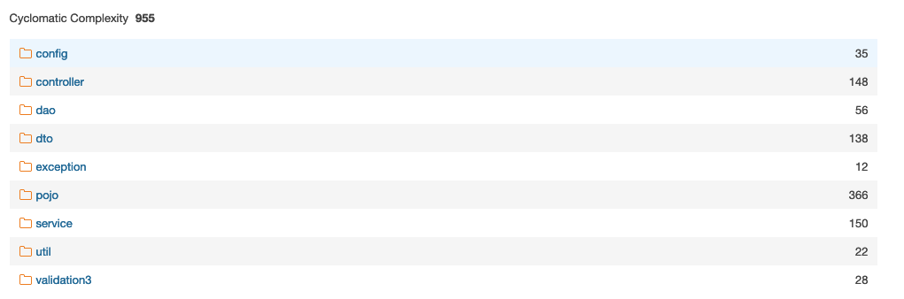

Complejidad ciclomática total : 1.141

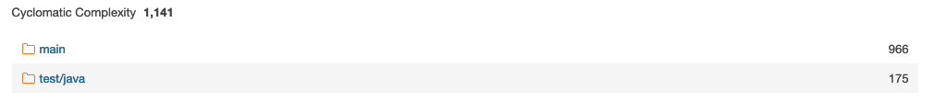
La complejidad cognitiva es una métrica para determinar qué tan difícil es de entender el código a evaluar.
Complejidad cognitiva por módulos:

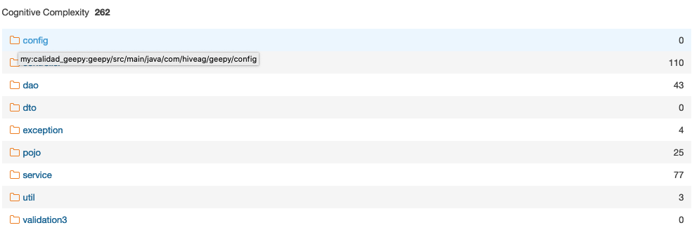
Complejidad cognitiva total: 279
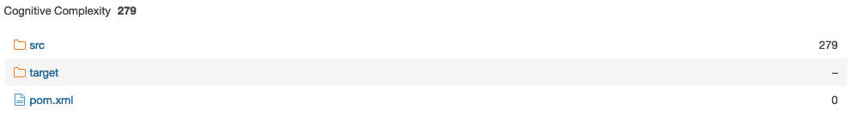

Deuda técnica

La siguiente imagen muestra el reporte del Code smell o código “mal oliente” que hace referencia a partes del código que tienen problemas significativos.
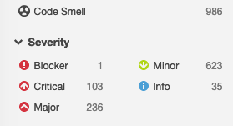

En el reporte de problemas menores, encontramos que la gran mayoría hace referencia a importaciones de librería que no están siendo utilizadas, y código con una sintaxis mal empleada.
Tiempo de esfuerzo aproximado: 3 días
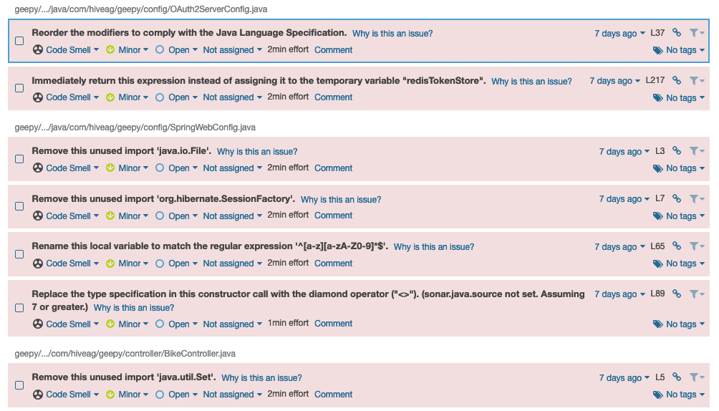
En el reporte de problemas mayores, se encuentra una gran variedad de problemas tales como líneas de código comentado dentro de bloques de código, declaración de variables locales sin uso, duplicación de bloques de código.
Tiempo de esfuerzo aproximado: 10 días.

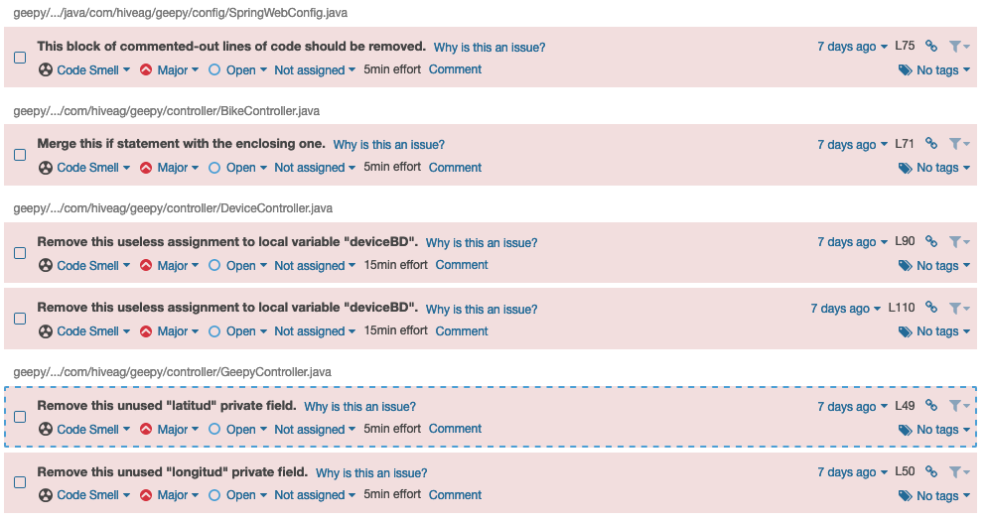
En el reporte para problemas críticos, se encuentran varios aspectos a mejorar como definición de constantes para evitar duplicidad, definir constantes para literales como “password” en donde se pueden ver reflejados fallos de seguridad de igual manera.
Tiempo de esfuerzo aproximado: 3 días
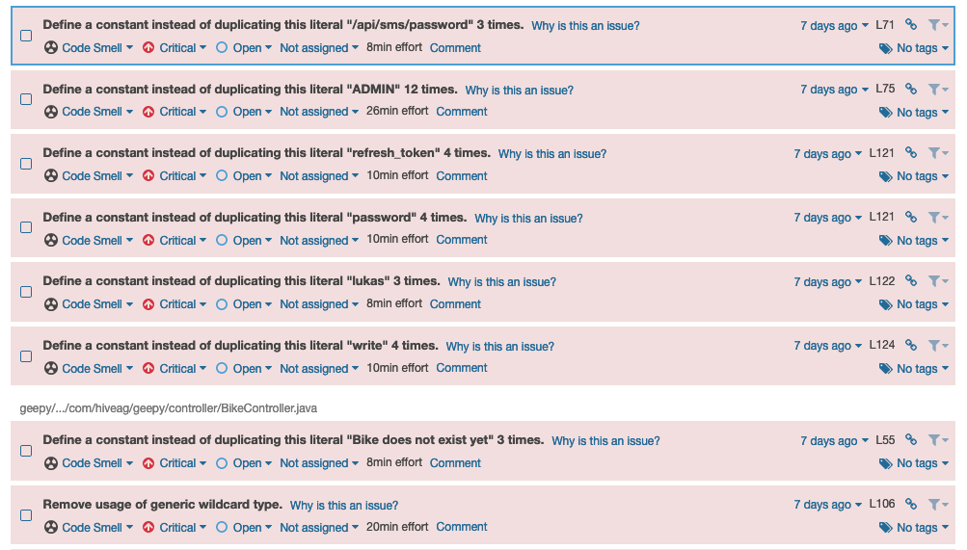
En su totalidad, se estima un aproximado de 17 días de deuda técnica para este software.

Seguridad

La valoración para el escaneo de seguridad, brechas informáticas, y fallos en la integridad de los datos, nos arroja 11 resultados críticos preocupantes. Vemos reflejados falencias al manejar variables de contraseñas de inicios de sesión que no se encuentran fuertemente codificadas, contraseñas persistidas en el código fuente, bajos niveles en la seguridad criptográfica.
Se encuentren tres niveles de fallos a nivel de seguridad en el código fuente de la aplicación referentes a autenticación, criptografía y otros.
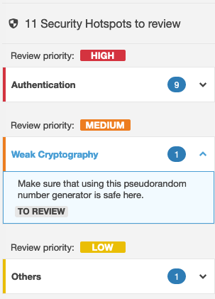

3d code metrics

Para la valoración y proceso de elaboración de las siguientes gráficas, nos apoyamos en la extensión SoftVis3D Viewer de SonarQube para una mayor comprensión de los detalles de este reporte.

En la siguiente gráfica, se ve descrito que el bloque donde hay una mayor cantidad de fallos, es en controller/test.
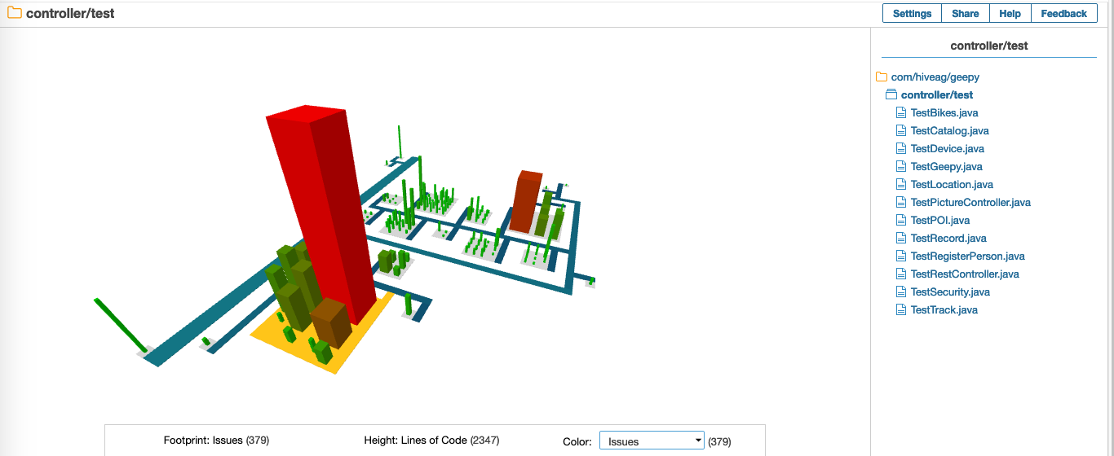
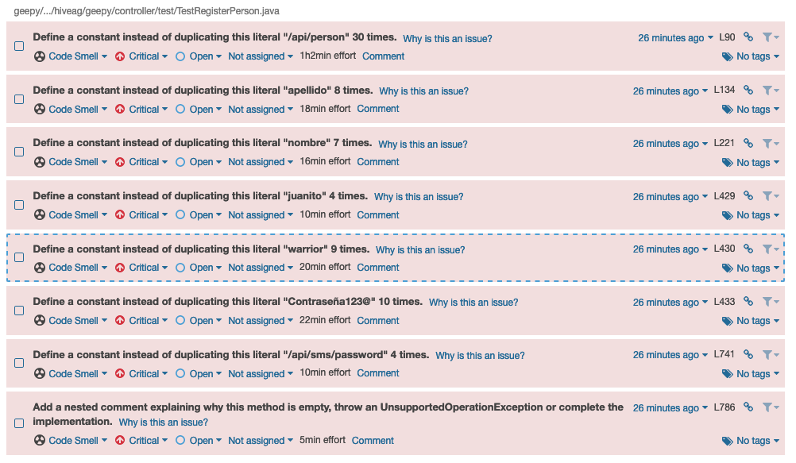

En la siguiente gráfica, vemos que la complejidad general del software tiene una lógica comprensible debido al color verde en sus bloques de código
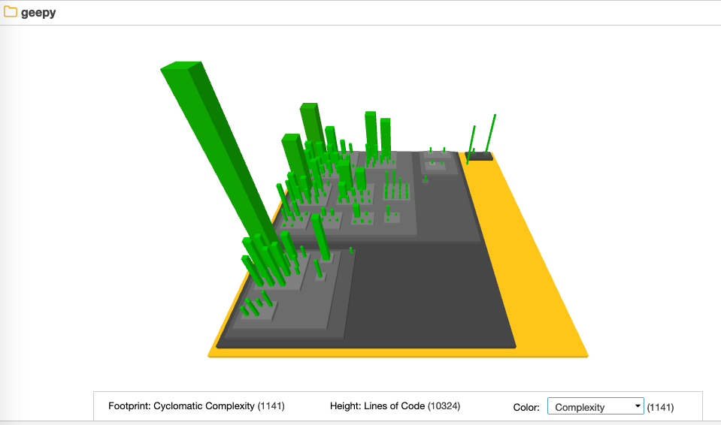

Atributos Externos.

Usabilidad (A)

Para este ciclo de la evaluación, se puede dar constancia que el software para ubicación GPS Geepy, presenta una usabilidad del 80%. Servicios y consultas definidas de manera adecuada asegurando una integridad óptima en los datos del usuario, ruta y posición. Se recomienda mejorar la experiencia del usuario.

Fiabilidad (D)

Debido a fallas en los protocolos de seguridad representan puntos críticos en cómo se manejan los datos del usuario y cómo estos son tratados y almacenados, se recomienda de manera prioritaria, mejorar la fiabilidad de cada componente en esta y futuras versiones. Se recomiendo revisar nuevamente la descripción de la deuda técnica para este ciclo de evaluación.

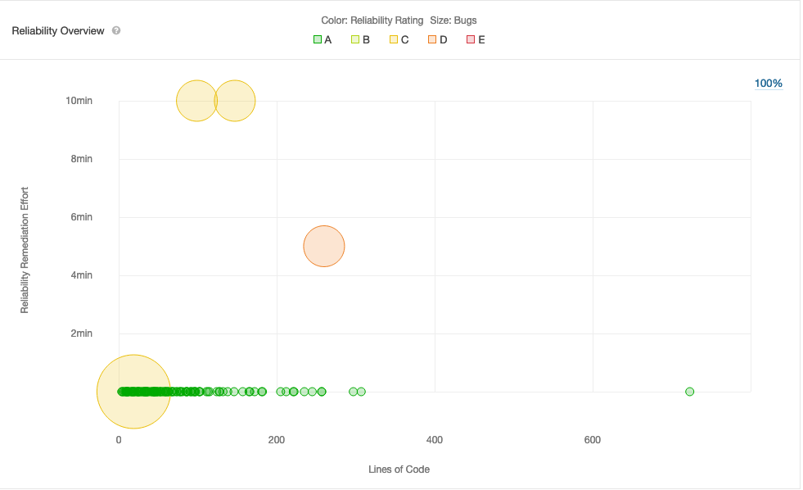
Entre más se aproxime al color rojo cada burbuja, mayor es el nivel de riesgo del bug.

Mantenibilidad (A)
La valoración de mantenibilidad para el software refleja resultados positivos lo que hace que la depuración,tiempo de esfuerzo , y mantenimiento para el mismo sean de muy bajo costo.
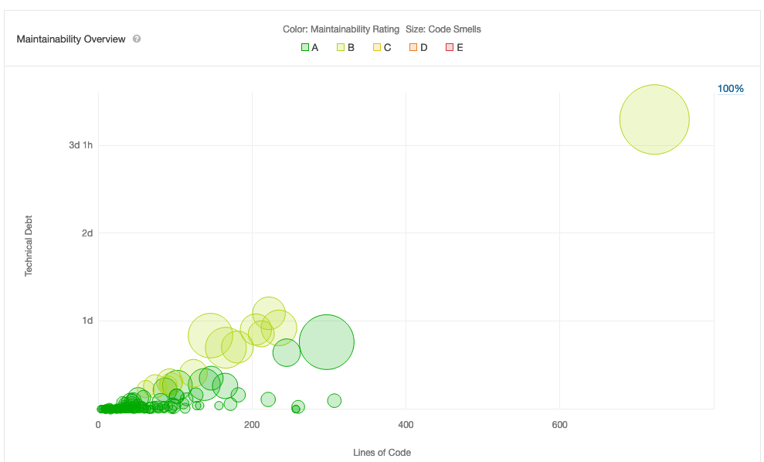
Entre más se aproxime al color rojo cada burbuja, mayor es costo de tiempo que tomará el arreglo.

Recomendaciones y conclusiones

La valoración general y análisis del código fuente, muestran fallos de alto riesgo haciendo énfasis en las siguientes vulnerabilidades en el top 10 de OWASP
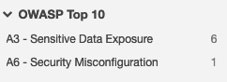

Seguridad

geepy/src/main/java/com/hiveag/geepy/service/PersonService.java:
Fallos de configuración creando número aleatorios , lo cual no garantiza en su totalidad que los número sean aleatorios dependiendo de la versión de la JDK que se esté utilizando. Se recomienda crear un solo Random para almacenarlo y después reutilizarlo.
Exposición de datos sensibles. Se recomienda parchear de manera prioritaria.
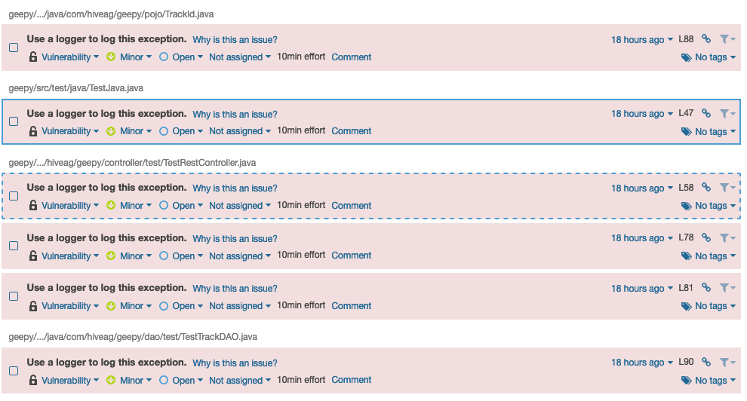

Confiabilidad

Solucionando fallos de seguridad previamente descritos, mejorando criptografía y privacidad en el almacenamiento de las rutas de cada usuario, se vería una mejora notoria y satisfactoria para el producto y para que el cliente se sienta seguro.

Bibliografía

[1] Roa, P. A., Morales, C., & Gutiérrez, P. (2015). Norma iso/iec 25000. Tecnología Investigación y Academia, 3(2), 27-33.

Firma del perito.

Responsable de la evaluación | Firma
Nombre: Santiago José López García
Empresa: EstoNoEsUnaEmpresa Ltda.
Cargo: Auditor
GitHub: https://github.com/lowfps

